TRƯỜNG ĐẠI HỌC BÁCH KHOA HÀ NỘI



BÁO CÁO TIẾN ĐỘ

Hệ thống quản lý văn bản

Nhóm 4:

Nguyễn Nhật Bảo 20241661E
Dương Huyền Ninh 20250178E
Hồ Nguyễn Huyền Diệu 20250180E
Hồ Xuân Phú 20250179E
Hồ Quang Quân 20241848E

Giảng viên hướng dẫn: TS. Nguyễn Thanh Bình

HÀ NỘI, 09/2025

Tóm tắt nội dung đồ án
Đề tài “Thiết kế hệ thống quản lý văn bản” bắt đầu từ vấn đề hiện trạng: quy trình văn bản đến – đi của cơ quan hành chính còn manh mún, lưu trữ thủ công, mất nhiều thời gian và dễ thất lạc. Phương pháp thực hiện gồm khảo sát quy trình hiện tại, phân tích yêu cầu chức năng và phi chức năng, thiết kế kiến trúc hệ thống 3 lớp, mô hình dữ liệu và UML diagrams, rồi triển khai thử nghiệm phần mềm. Công cụ sử dụng gồm: phần mềm phát triển web (Java Spring Boot hoặc PHP Laravel), cơ sở dữ liệu (PostgreSQL và MongoDB/GridFS), môi trường máy chủ nội bộ hoặc đám mây, và phần mềm vẽ sơ đồ (draw.io). Kết quả đạt được là một hệ thống quản lý văn bản điện tử với đầy đủ chức năng tiếp nhận, đăng ký, xử lý, phân quyền và lưu trữ, phù hợp với các vấn đề đã đặt ra: giảm thời gian xử lý, tăng khả năng tra cứu và minh bạch trong quản lý văn bản. Về tính thực tế, giải pháp có thể triển khai ngay tại đơn vị hành chính với chi phí hợp lý, phù hợp môi trường hạ tầng hiện có. Định hướng mở rộng gồm tích hợp chữ ký số, kết nối trục liên thông văn bản quốc gia và phát triển module báo cáo nâng cao. Sinh viên thực hiện đề tài đã rèn luyện được kiến thức về phân tích hệ thống, thiết kế cơ sở dữ liệu, lập trình ứng dụng web và kỹ năng mô hình hóa UML cũng như kỹ năng làm việc nhóm và báo cáo lập luận khoa học.

MỤC LỤC

CHƯƠNG 1. LẬP KẾ HOẠCH 1
1.1 Đặt vấn đề 1
1.1.1 Giới thiệu cơ sở 1
1.1.2 Cơ cấu tổ chức: 1
1.1.3 Chu trình nghiệp vụ 2
1.2 Đề xuất hệ thống 3
1.3 Phân tích tính khả thi 3
1.3.1 Khả thi về kỹ thuật 3
1.3.2 Khả thi về kinh tế 4
1.3.3 Khả thi về tổ chức 5
1.3.4 Tổng kết tính khả thi 5
CHƯƠNG 2. THU THẬP YÊU CẦU 6
2.1 Phạm vi và mục tiêu hệ thống 6
2.1.1 Phạm vi hệ thống 6
2.1.2 Xác định những người dùng hay hệ thống ngoài cần tương tác với hệ thống hiện tại 6
2.1.3 Các vấn đề tồn tại trong chu trình 6
2.1.4 Mục tiêu hệ thống 7
2.2 Yêu cầu hệ thống 7
2.2.1 Yêu cầu về chức năng 7
2.2.2 Yêu cầu phi chức năng 9
CHƯƠNG 3. PHÂN TÍCH HỆ THỐNG 12
3.1 Phân tích về mặt chức năng 12
3.1.1 Sơ đồ usecase 12
3.1.2 Mô tả usecase 12
3.2 Phân tích về mặt cấu trúc 19
3.2.1 Tạo thẻ CRC 19
3.3 Xây dựng sơ đồ lớp (class diagram) 24
3.4 Xây dựng sơ đồ đối tượng (object diagram) 25
3.5 Xây dựng sơ đồ tuần tự (sequence diagram) 25
3.6 Mô hình thực thể và liên kết (Entity Relationship Model) 26
CHƯƠNG 4. THIẾT KẾ 27
4.1 Thiết kế tổng thể 27
4.2 Thiết kế các lớp 27
4.3 Thiết kế Cơ sở dữ liệu 27
4.4 Thiết kế các giao diện 27
CHƯƠNG 5. KẾT LUẬN 28
TÀI LIỆU THAM KHẢO 29

DANH MỤC HÌNH VẼ
Hình 1.1 Sơ đồ cơ cấu tổ chức nhân sự 1
Hình 1.2 Quy trình quản lý văn bản đến 2
Hình . Biểu đồ use case tổng quát của hệ thống 12
Hình 3.2 Mô hình thực thể và liên kết (Entity Relationship Model) 26

DANH MỤC BẢNG
Bảng 2.1 Từ điển dữ liệu 13
Bảng 3.1 Mô tả use case “Tiếp nhận văn bản đến” 14
Bảng 3.2 Mô tả use case “Đăng ký văn bản đến” 16
Bảng 3.3 Mô tả use case “Trình và chuyển giao văn bản lên cục trưởng/phó cục trưởng” 17
Bảng 3.4 Mô tả use case “Chỉ đạo xử lý” 18
Bảng 3.5 Mô tả use case “Phân công cán bộ xử lý” 19
Bảng 3.6 Mô tả use case “Soạn thảo và phê duyệt văn bản đi” 19
Bảng 3.7 Mô tả use case “Xử lý văn bản” 20
Bảng 3.8 Thẻ CRC của lớp “Document” 21
Bảng 3.9 Thẻ CRC của lớp “Document System” 22
Bảng 3.10 Thẻ CRC của lớp “User” 23
Bảng 3.11 Thẻ CRC của lớp “Văn thư” 23
Bảng 3.12 Thẻ CRC của lớp “Lãnh đạo” 24
Bảng 3.13 Thẻ CRC của lớp “Cán bộ chuyên môn” 26

LẬP KẾ HOẠCH

Đặt vấn đề

Giới thiệu cơ sở
Các trung tâm Phục vụ Hành chính công hiện đang quản lý số lượng lớn văn bản hành chính đến – đi. Bộ phận văn thư có nhiệm vụ tiếp nhận, đăng ký, trình lãnh đạo, chuyển giao và lưu trữ. Các phòng ban chuyên môn chịu trách nhiệm xử lý, tham mưu, ban hành và quản lý văn bản theo chức năng.

Cơ cấu tổ chức:
Gồm Ban lãnh đạo, các phòng/ban chuyên môn, văn thư lưu trữ. Mỗi bộ phận đều có nhu cầu khai thác và quản lý văn bản nhanh chóng, chính xác.

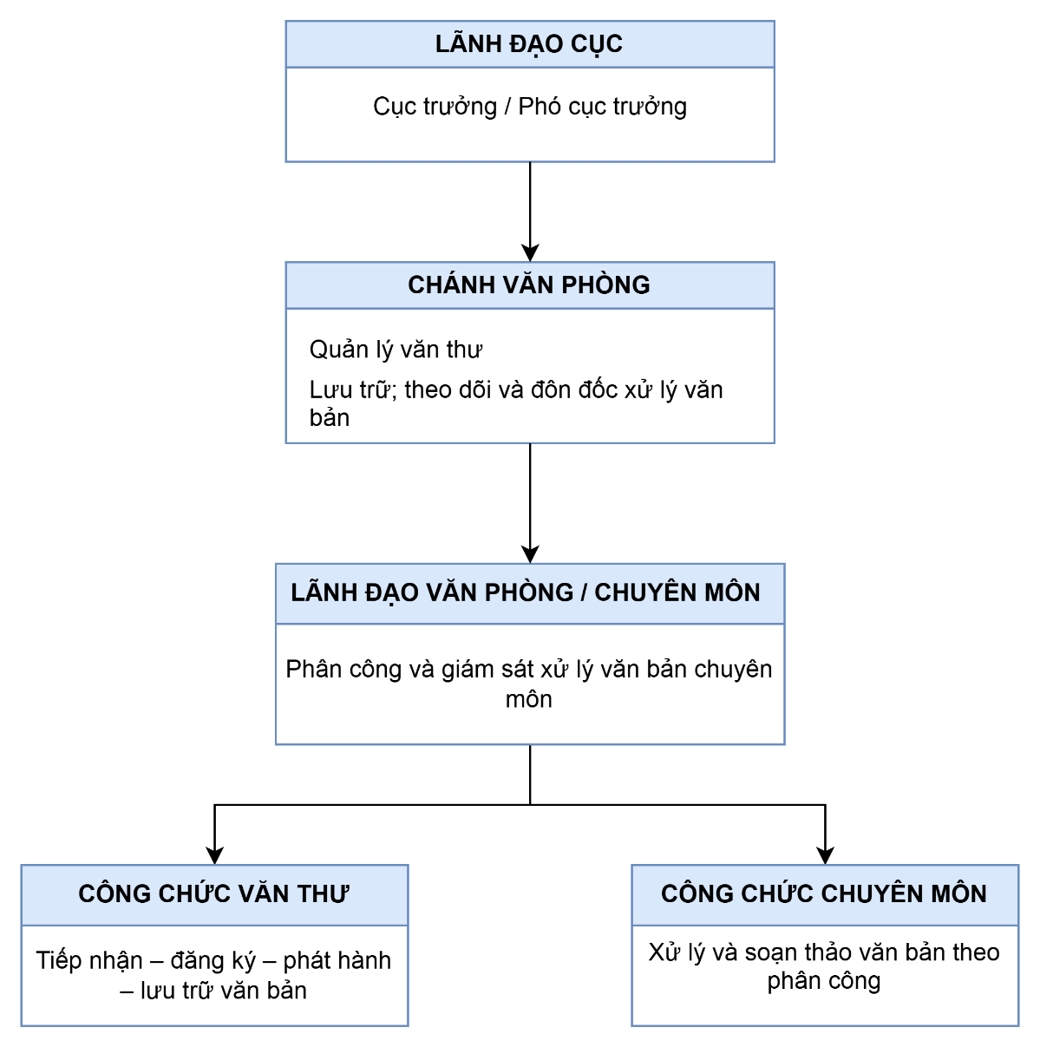

Hình 1.1 Sơ đồ cơ cấu tổ chức nhân sự

Chu trình nghiệp vụ

Chu trình quản lý văn bản đến:
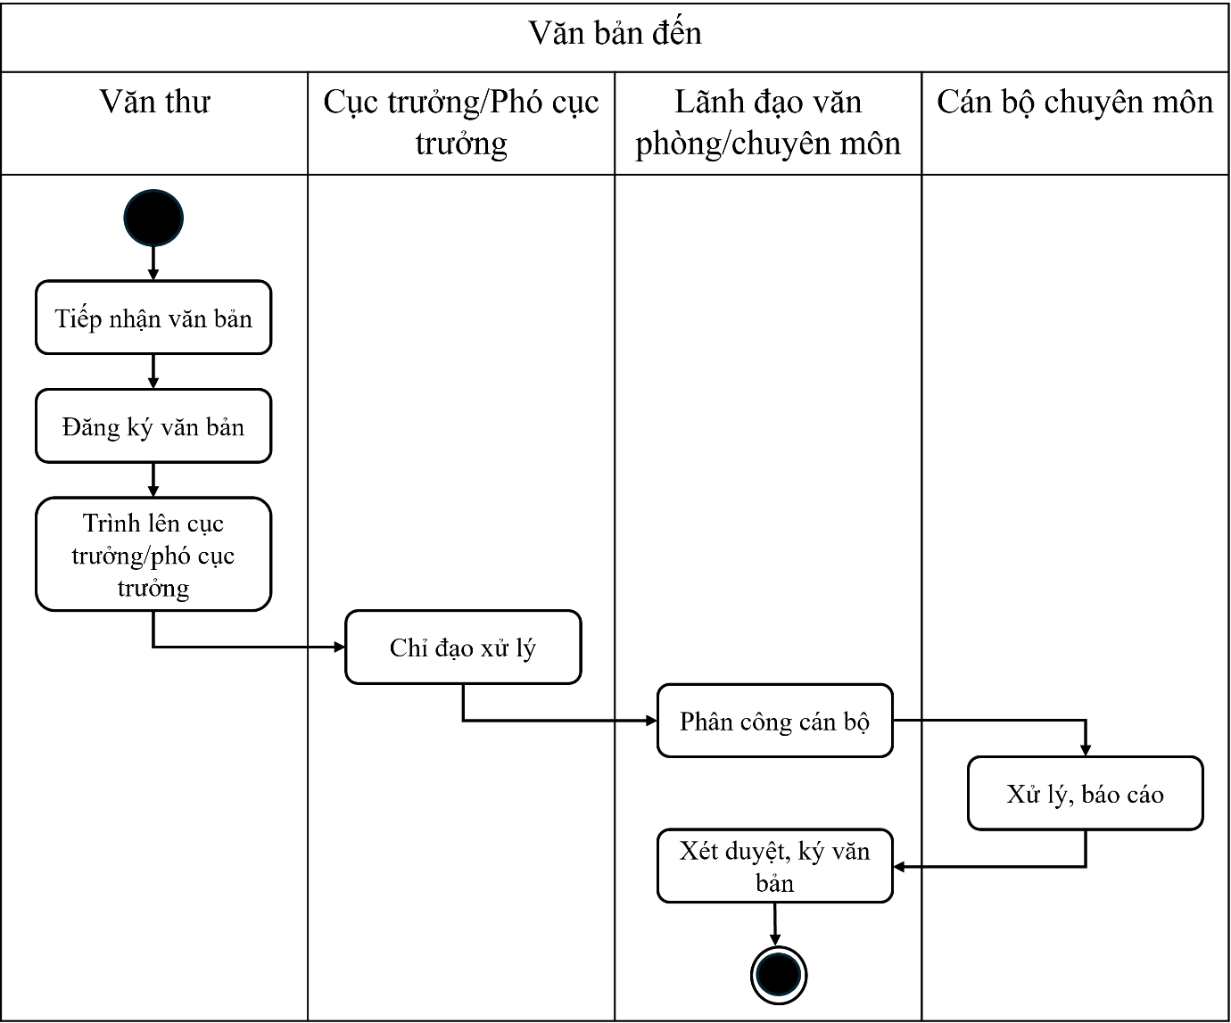
Hình 1.2 Quy trình quản lý văn bản đến

Trách nhiệm | Các bước thực hiện | Diễn giải
Văn thư | Tiếp nhận văn bản | Nhận văn bản từ bưu chính, email hoặc hệ thống điện tử; kiểm tra bì, chữ ký số, tình trạng hợp lệ.
Văn thư | Đăng ký văn bản | Đóng dấu “ĐẾN”, số hóa, ký số và nhập thông tin vào hệ thống QLVB; văn bản mật được đăng ký riêng.
Văn thư → Lãnh đạo | Trình và chuyển giao | Văn thư trình lãnh đạo xem xét và chỉ đạo xử lý.
Lãnh đạo | Chỉ đạo xử lý | Lãnh đạo xem nội dung, bút phê, phân công phòng ban hoặc cá nhân xử lý.
Cán bộ chuyên môn | Thực hiện xử lý | Cán bộ được giao tiếp nhận, xử lý nội dung theo đúng thời hạn; báo cáo kết quả cho lãnh đạo.
Lãnh đạo | Xét duyệt | Xem xét kết quả báo cáo và phê duyệt

Quy trình hiện nay tồn tại nhiều hạn chế:
- Tiếp nhận văn bản đến rời rạc, đến từ nhiều nguồn nên dễ thất lạc, trùng đăng ký và khó truy xuất.
- Đăng ký văn bản thủ công, phải ghi sổ giấy/Excel nên tốn thời gian và dễ sai sót.
- Trình và chuyển giao thủ công, ký nháy – ghi tay – chuyển tay nhiều lần, không theo dõi được tiến độ.
- Không có công cụ theo dõi xử lý, không nhắc hạn, không thống kê, dẫn đến trễ hạn.
- Soạn thảo văn bản rời rạc, không kiểm soát phiên bản, dễ dùng sai mẫu hoặc nhầm file.
- Lưu trữ phân tán, mỗi nơi lưu một kiểu, file nằm rải rác máy cá nhân → mất đồng bộ, khó thống kê.

Đề xuất hệ thống
Hiện nay công tác quản lý văn bản tại đơn vị chủ yếu được thực hiện bằng phương pháp thủ công. Các bước như tiếp nhận, đóng dấu, đăng ký, phân phối, xử lý và lưu trữ văn bản mất nhiều thời gian và dễ xảy ra sai sót, thất lạc hoặc chậm trễ trong quá trình xử lý.
Ngoài ra, việc báo cáo, thống kê số liệu hiện nay còn hạn chế, gây khó khăn cho công tác quản lý, chỉ đạo, điều hành.
Do đó, cần xây dựng một hệ thống quản lý văn bản điện tử nhằm số hóa, tự động hóa quy trình, nâng cao hiệu quả và minh bạch trong công tác quản lý văn bản.

Phân tích tính khả thi

Khả thi về kỹ thuật
Hiện tại, đơn vị đã có hạ tầng CNTT cơ bản bao gồm hệ thống mạng LAN, kết nối internet, máy tính cho cán bộ và hệ thống email công vụ. Điều này tạo điều kiện thuận lợi cho việc triển khai một hệ thống web quản lý văn bản.
Công nghệ dự kiến sử dụng là nền tảng web phổ biến như Java, .NET, PHP, hoặc Python/Django, cùng với cơ sở dữ liệu quan hệ như MySQL, PostgreSQL hoặc SQL Server. Đây đều là các công nghệ quen thuộc, có cộng đồng hỗ trợ rộng rãi, dễ tuyển dụng nhân sự và đảm bảo khả năng bảo trì, mở rộng.
Ngoài ra, hệ thống có thể tích hợp với hạ tầng chữ ký số và bảo mật theo quy định của Chính phủ. Khả năng mở rộng trong tương lai cũng cao, có thể liên thông với Cổng dịch vụ công hoặc các hệ thống quản lý khác.
Kết luận: Về kỹ thuật, hệ thống hoàn toàn khả thi, có thể triển khai trên hạ tầng hiện có, chỉ cần bổ sung máy chủ và giải pháp bảo mật để vận hành ổn định.

Khả thi về kinh tế
Phân tích chi phí đầu tư:
Hạng mục | Chi phí (triệu VND) | Ghi chú
Phần cứng bổ sung | 8.0 | Mua 1 máy chủ tốt
Đào tạo Swing Java | 3.0 | Chi phí cho khoá học
Triển khai và test | 1.0 | Cài đặt, kiểm thử
Dự phòng | 2.0 | Chi phí phát sinh
Tổng cộng | 13.0
Phân tích lợi ích (Benefits Analysis):
Lợi ích hữu hình (Tangible Benefits):
- Tiết kiệm giấy tờ
- Giảm thời gian xử lý
- Giảm chi phí lưu trữ
Lợi ích vô hình (Intangible Benefits):
- Nâng cao hình ảnh cơ quan hiện đại
- Tăng sự hài lòng của người dân
- Giảm rủi ro mất mát tài liệu
- Nâng cao tính minh bạch trong xử lý công việc
Phân tích ROI:
- Thời gian hoàn vốn: 4 năm
- ROI năm đầu: 25%
- NPV (4 năm, chiết khấu 10%): 4.7 triệu VND
- IRR: 17%

Khả thi về tổ chức
Về mặt tổ chức, hệ thống được thiết kế phù hợp với cơ cấu nhân sự hiện tại:
- Văn thư chịu trách nhiệm tiếp nhận, đăng ký và phát hành văn bản
- Lãnh đạo thực hiện phê duyệt, giao việc và theo dõi tiến độ
- Cán bộ chuyên môn tham gia soạn thảo, xử lý và báo cáo
Triển khai hệ thống có thể thực hiện theo từng giai đoạn:
- Giai đoạn 1: Quản lý văn bản đến – đi cơ bản
- Giai đoạn 2: Tích hợp chữ ký số và báo cáo điện tử
- Giai đoạn 3: Liên thông với các hệ thống quản lý cấp trên
Cán bộ sẽ cần được đào tạo sử dụng, tuy nhiên mức độ đào tạo không phức tạp do giao diện thân thiện, thao tác tương tự quy trình thủ công hiện nay. Ngoài ra, việc ban hành quy chế bắt buộc sử dụng hệ thống sẽ đảm bảo sự thống nhất trong toàn cơ quan.
Kết luận: Về tổ chức, hệ thống có tính khả thi cao, phù hợp với năng lực và quy mô của đơn vị, dễ dàng triển khai và vận hành.

Tổng kết tính khả thi
Qua phân tích ba khía cạnh kỹ thuật – kinh tế – tổ chức, có thể khẳng định rằng hệ thống quản lý văn bản điện tử là hoàn toàn khả thi và cần thiết để triển khai. Hệ thống không chỉ đáp ứng nhu cầu hiện tại mà còn phù hợp với định hướng chuyển đổi số, hiện đại hóa nền hành chính trong tương lai.

THU THẬP YÊU CẦU

Phạm vi và mục tiêu hệ thống

Phạm vi hệ thống
Hệ thống quản lý văn bản phục vụ toàn bộ quy trình xử lý văn bản trong Cục Thi hành án dân sự, bao gồm:
- Phạm vi nghiệp vụ:
- Quản lý văn bản đến: tiếp nhận, đăng ký, trình lãnh đạo, phân công xử lý, xét duyệt
- Quản lý văn bản đi: soạn thảo, phê duyệt, ký số, phát hành, lưu trữ
- Phạm vi kỹ thuật:
- Hoạt động trên ứng dụng nội bộ, có thể mở rộng quyền truy cập từ Internet qua kết nối bảo mật (HTTPS)
- Tích hợp được chữ ký số, chứng thư số, hệ thống email công vụ
- CSDL tập trung, sao lưu tự động.

Xác định những người dùng hay hệ thống ngoài cần tương tác với hệ thống hiện tại
Đối tượng / Hệ thống | Vai trò, nhiệm vụ | Mức độ tương tác với hệ thống mới
Công chức văn thư | Tiếp nhận, đăng ký, chuyển giao, phát hành và lưu trữ văn bản | Toàn quyền sử dụng các chức năng văn bản đến/đi
Lãnh đạo cơ quan (Cục trưởng, Phó Cục trưởng) | Duyệt, chỉ đạo, phân công xử lý | Truy cập dashboard, ký duyệt điện tử, xem báo cáo
Lãnh đạo Văn phòng / Chánh Văn phòng | Giám sát tiến độ xử lý, ký nháy nội bộ | Phối hợp xác nhận, đôn đốc xử lý
Công chức chuyên môn | Soạn thảo, tham mưu, phản hồi | Tạo dự thảo, upload file, nhận nhiệm vụ được giao
Hệ thống liên thông văn bản Quốc gia | Nhận/gửi văn bản điện tử đến cơ quan khác | Tích hợp gửi/nhận, đồng bộ dữ liệu văn bản đến/đi
Công dân / tổ chức bên ngoài | Gửi văn bản đến qua cổng dịch vụ công | Tương tác gián tiếp, nhận thông báo phản hồi qua hệ thống

Các vấn đề tồn tại trong chu trình
- Chu trình xử lý văn bản đến:
- Tiếp nhận văn bản từ nhiều nguồn (trực tiếp, email, công văn điện tử)
- Kiểm tra, phân loại và vào sổ văn bản đến
- Chuyển trình lãnh đạo để xem xét, bút phê, giao nhiệm vụ
- Chuyển giao văn bản cho các đơn vị/cán bộ được phân công
- Theo dõi tiến độ xử lý và nhắc hạn
- Tổng hợp báo cáo, thống kê tình hình xử lý văn bản
- Lưu trữ văn bản theo hồ sơ, sổ sách
- Quy trình vẫn mang tính thủ công, rời rạc, dễ thất lạc, tốn thời gian và khó theo dõi tiến độ xử lý.

Mục tiêu hệ thống
Từ các vấn đề trên, xác định các chức năng trọng tâm của hệ thống gồm:
- Tiếp nhận và đăng ký văn bản
- Phân công và chuyển giao
- Xử lý và soạn thảo
- Phê duyệt và ký duyệt
- Báo cáo và thống kê
- Lưu trữ và tra cứu
- Các chức năng này trực tiếp giải quyết các hạn chế trong quy trình thủ công, giúp tự động hóa, tiết kiệm thời gian cho cả người dùng và cán bộ quản lý văn bản.

Yêu cầu hệ thống

Yêu cầu về chức năng
- Chu trình văn bản đến :


Hệ thống cho phép:
- Văn thư, lãnh đạo, chánh văn phòng, cán bộ chuyên môn đều có thể xem chi tiết hồ sơ văn bản.
- Tìm kiếm và tra cứu văn bản (áp dụng cho tất cả user): tìm theo số văn bản, tên văn bản, ngày đến, loại văn bản…
Từ đó xác định được yêu cầu chức năng như sau:
- Chức năng của Văn thư:
- Tiếp nhận văn bản:
- Nhận văn bản từ bưu chính, email
- Lưu file scan đính kèm và cập nhật trạng thái “Tiếp nhận”
- Đăng ký văn bản:
- Kiểm tra thông tin văn bản (bổ sung nếu thiếu)
- Xác nhận trạng thái “Đăng ký”
- Trình và chuyển giao tới Cục trưởng/ phó cục trưởng:
- Chọn văn bản cần chuyển giao
- Chức năng của Cục trưởng/ phó cục trưởng:
- Chỉ đạo xử lý:
- Xem xét văn bản, bút phê, ghi chú
- Bàn giao tới các phòng chuyên môn
- Chức năng của Lãnh đạo văn phòng/ chuyên môn
- Phân công xử lý:
- Xem văn bản được chỉ đạo
- Phân công cán bộ chuyên môn xử lý
- Ghi chú (bổ sung yêu cầu, thời gian xử lý)
- Chức năng của Chánh văn phòng:
- Xem chi tiết nội dung văn bản
- Theo dõi tiến độ công việc
- Chức năng của Cán bộ chuyên môn:
- Xử lý văn bản:
- Xử lý nội dung được giao(đúng yêu cầu, thời hạn)
- Báo cáo kết quả

Yêu cầu phi chức năng
- Yêu cầu về giao diện người dùng
Giao diện thân thiện, trực quan, bố cục rõ ràng, dễ thao tác cho cả người dùng phổ thông và cán bộ chuyên trách.
Đảm bảo tính phản hồi nhanh của giao diện .
Hỗ trợ hiển thị tốt trên các trình duyệt phổ biến, và có thể mở rộng sang thiết bị di động.
Có chức năng tìm kiếm nhanh, gợi ý nhập liệu, lọc dữ liệu theo tiêu chí, và hiển thị kết quả theo thời gian thực.
Cung cấp hướng dẫn sử dụng, trợ giúp trực tuyến và thông báo lỗi rõ ràng cho người dùng.
- Yêu cầu về an toàn và bảo mật hệ thống
Xác thực người dùng thông qua tài khoản và mật khẩu được băm/mã hóa an toàn.
Phân quyền truy cập chi tiết theo vai trò và theo cấp độ bảo mật của văn bản.
Tất cả dữ liệu trao đổi giữa máy chủ và người dùng phải được mã hóa.
Dữ liệu nhạy cảm (văn bản mật, thông tin cá nhân, nhật ký hệ thống) được mã hóa khi lưu trữ.
Ghi nhật ký đầy đủ mọi hành động: đăng nhập, tải/xem, chỉnh sửa, phê duyệt, xóa văn bản — phục vụ kiểm tra và truy vết.
Hỗ trợ xác thực hai yếu tố và chữ ký số cho các thao tác quan trọng như phê duyệt, ban hành văn bản.
Có cơ chế phát hiện và cảnh báo truy cập trái phép, tấn công bất thường.
- Yêu cầu về dữ liệu và quản lý thông tin
Dữ liệu văn bản được tổ chức theo mô hình cơ sở dữ liệu quan hệ, có ràng buộc toàn vẹn và khóa ngoại giữa các bảng văn bản, người dùng, đơn vị và hồ sơ công việc.
Mỗi văn bản lưu đầy đủ thông tin: số, ký hiệu, ngày ban hành/đến, loại, trích yếu, mức độ khẩn – mật, nơi gửi – nhận, người xử lý và file điện tử ký số.
Hệ thống hỗ trợ quản lý vòng đời văn bản: tiếp nhận, đăng ký, xử lý, ban hành, lưu trữ và hủy theo quy định.
Có cơ chế sao lưu dữ liệu định kỳ, phục hồi nhanh khi xảy ra sự cố.
Bảo đảm tính toàn vẹn, thống nhất và bảo mật của dữ liệu trong mọi giao dịch.
Hệ thống có khả năng xử lý và truy xuất nhanh với khối lượng văn bản lớn mà không giảm hiệu năng.
Cho phép lưu lịch sử chỉnh sửa, phiên bản hóa văn bản và theo dõi quá trình xử lý.
Dữ liệu được mã hóa, bảo vệ bằng chữ ký số và truyền tải qua giao thức an toàn (HTTPS/TLS).
Đảm bảo sẵn sàng cao, hạn chế tối đa gián đoạn trong quá trình vận hành và xử lý văn bản.
- Từ điển dữ liệu

Mục dữ liệu | Mô tả | Chức năng
Document | - Tên văn bản  - Phân loại  - Mức độ  - Trạng thái  - Ngày tạo  - Nhật ký xử lý | Lưu trữ thông tin chính của văn bản và trạng thái xử lý của văn bản trong hệ thống.
Document system | - Danh sách người dùng  - Danh sách văn bản  - Lịch sử hoạt động hệ thống | Quản lý toàn bộ văn bản, người dùng và các chức năng vận hành của hệ thống.
User (người dùng) | - Họ tên  - Vai trò trong hệ thống | Lưu thông tin đăng nhập, vai trò và quyền hạn của người dùng trong hệ thống.
Văn thư | - Họ tên  - Vai trò  - Danh sách văn bản đã tiếp nhận | Tiếp nhận, đăng ký, phát hành và lưu trữ văn bản.
Cục trưởng | - Họ tên  - Vai trò  - Danh sách văn bản phân công | Phê duyệt, chỉ đạo và phân công xử lý văn bản.
Lãnh đạo văn phòng/ chuyên môn | - Họ tên  - Vai trò  - Danh sách văn bản phân công | Tiếp nhận văn bản có chỉ đạo, xem xét nội dung và phân công cán bộ
Chánh văn phòng | - Họ tên  - Vai trò  - Danh sách văn bản trên hệ thống | Xem chi tiết nội dung văn bản, theo dõi tiến độ công việc
Cán bộ chuyên môn | - Họ tên  - Vai trò  - Danh sách văn bản được giao | Thực hiện xử lý, soạn thảo và báo cáo kết quả theo phân công.
Bảng 2.1 Từ điển dữ liệu

PHÂN TÍCH HỆ THỐNG

Phân tích về mặt chức năng

Sơ đồ usecase
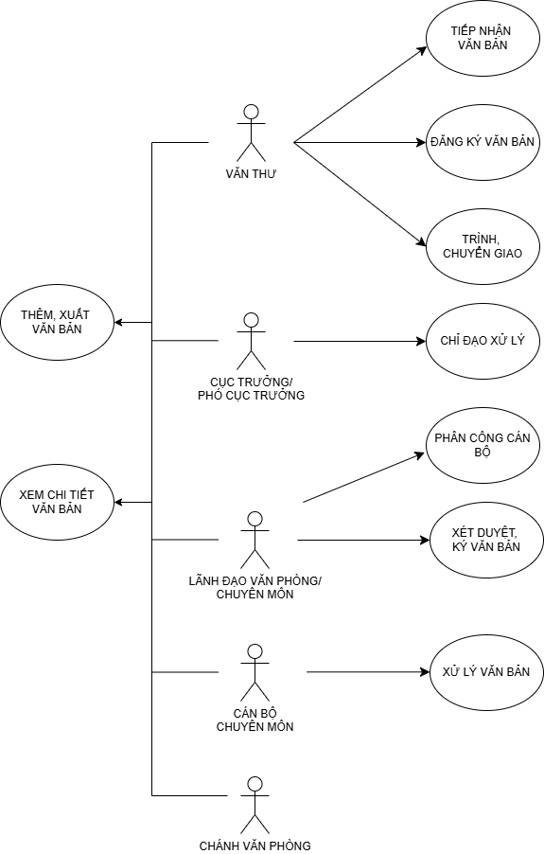
Hình . Biểu đồ use case tổng quát của hệ thống

Mô tả usecase
Bảng 3.1 Mô tả use case “Tiếp nhận văn bản đến”

Tên Use Case: Tiếp nhận văn bản đến | ID: UC01 | Mức quan trọng: Cao
Tác nhân chính: Văn thư | Loại Use Case: Chính
Mô tả ngắn gọn:
Văn thư tiếp nhận, kiểm tra và ghi nhận các văn bản đến từ nhiều nguồn (bưu chính, email hoặc nhập trực tiếp), đồng thời lưu trữ vào hệ thống để chuyển cho các bước xử lý tiếp theo.
Mối quan hệ:
Association: Văn thư
Include: Đăng ký văn bản
Extend:
Generalization:
Dòng sự kiện chính:
- Chọn chức năng “Tiếp nhận văn bản đến”.
- Nhận văn bản đến từ bưu chính, email hoặc tải tệp lên hệ thống.
- Kiểm tra tính hợp lệ của văn bản (bì, chữ ký, định dạng file).
- Hệ thống tự động gán số đến, ngày đến, và tạo bản ghi mới.
- Lưu file scan đính kèm và cập nhật trạng thái “Tiếp nhận”.
- Hiển thị thông báo “Tiếp nhận thành cô0ng”.
Dòng sự kiện thay thế:
- Nếu văn bản không hợp lệ (thiếu chữ ký, sai định dạng) → hệ thống báo lỗi và yêu cầu kiểm tra lại.
- Nếu không thể tải file scan lên → hiển thị thông báo lỗi và cho phép thử lại.
- Nếu người dùng hủy thao tác → quay lại giao diện chính.

Tên Use Case: Đăng ký văn bản đến | ID: UC02 | Mức quan trọng: Cao
Tác nhân chính: Văn thư | Loại Use Case: Chính
Mô tả ngắn gọn:
Văn thư thực hiện kiểm tra và xác nhận các văn bản đến hợp lệ, đồng thời đăng ký vào hệ thống quản lý để đảm bảo văn bản được theo dõi và xử lý đúng quy trình.
Mối quan hệ:
Association: Văn thư
Include: Tiếp nhận văn bản đến
Extend:
Generalization:
Dòng sự kiện chính:
- Chọn chức năng “Đăng ký văn bản đến”.
- Mở danh sách các văn bản mới được tiếp nhận.
- Kiểm tra thông tin chi tiết của từng văn bản.
- Bổ sung các thông tin cần thiết (ngày đến, nơi gửi, loại văn bản, mức độ khẩn/mật).
- Nhấn “Xác nhận đăng ký”.
- Hệ thống gắn số định danh cho văn bản và chuyển trạng thái sang “Đăng ký”.
- Hiển thị thông báo “Đăng ký thành công”.
Dòng sự kiện thay thế:
- Nếu thiếu thông tin bắt buộc → hệ thống báo lỗi và yêu cầu bổ sung.
- Nếu văn bản không hợp lệ → hệ thống hiển thị thông báo và không cho phép đăng ký.
- Nếu người dùng hủy thao tác → quay lại giao diện danh sách văn bản.
Bảng . Mô tả use case “Đăng ký văn bản đến”

Tên Use Case: Trình và chuyển giao văn bản lên cục trưởng/phó cục trưởng | ID: UC03 | Mức quan trọng: Cao
Tác nhân chính: Văn thư, cục trưởng/phó cục trưởng | Loại Use Case: Chính
Mô tả ngắn gọn:
Văn thư trình văn bản đến lãnh đạo để xem xét, bút phê và chỉ đạo xử lý. Sau khi nhận, lãnh đạo xem xét và thực hiện chỉ đạo, phân công xử lý cho các đơn vị hoặc cá nhân liên quan.
Mối quan hệ:
Association: Văn thư, cục trưởng/phó cục trưởng
Include: Xem chi tiết văn bản
Extend: Phân công xử lý văn bản
Generalization:
Dòng sự kiện chính:
- Chọn chức năng “Trình văn bản”.
- Văn thư chọn văn bản cần trình và gửi đến lãnh đạo.
- Lãnh đạo nhận thông báo có văn bản mới.
- Lãnh đạo xem chi tiết nội dung văn bản.
- Lãnh đạo thực hiện bút phê hoặc chỉ đạo xử lý, chuyển tiếp đến cán bộ/phòng ban phụ trách.
- Hệ thống cập nhật trạng thái văn bản sang “Đang xử lý”.
Dòng sự kiện thay thế:
- Nếu văn thư chưa trình văn bản → văn bản giữ nguyên trạng thái “Chờ trình”.
- Nếu lãnh đạo từ chối tiếp nhận hoặc yêu cầu bổ sung → hệ thống trả lại văn bản cho văn thư để chỉnh sửa/trình lại.
- Nếu văn bản bị quá hạn xử lý → hệ thống gửi cảnh báo nhắc nhở cho lãnh đạo.
- Nếu người dùng hủy thao tác → hệ thống quay lại giao diện chính.

Bảng . Mô tả use case “Trình và chuyển giao văn bản lên cục trưởng/phó cục trưởng”

Tên Use Case: Chỉ đạo xử lý | ID: UC04 | Mức quan trọng: Cao
Tác nhân chính: Cục trưởng / Phó Cục trưởng | Loại Use Case: Chính
Mô tả ngắn gọn:
Cục trưởng hoặc Phó Cục trưởng xem xét văn bản được trình, bút phê và chỉ đạo hướng xử lý, giao nhiệm vụ cho lãnh đạo văn phòng hoặc đơn vị chuyên môn phụ trách
Mối quan hệ:
Association: Cục trưởng / Phó Cục trưởng
Include: Xem chi tiết văn bản
Extend: Giao xử lý cho lãnh đạo đơn vị
Generalization:
Dòng sự kiện chính:
- Chọn chức năng “Chỉ đạo xử lý văn bản”.
- Hệ thống hiển thị danh sách văn bản chờ chỉ đạo.
- Lãnh đạo xem nội dung chi tiết từng văn bản.
- Thực hiện bút phê hoặc ghi chú chỉ đạo xử lý.
- Giao văn bản đến lãnh đạo văn phòng hoặc lãnh đạo chuyên môn phù hợp.
- Hệ thống cập nhật trạng thái văn bản sang “Đã chỉ đạo”.
Dòng sự kiện thay thế:
- Nếu lãnh đạo chưa chỉ đạo → văn bản giữ trạng thái “Chờ chỉ đạo”.
- Nếu lãnh đạo yêu cầu bổ sung thông tin → hệ thống trả lại cho văn thư hoặc đơn vị liên quan.
- Nếu người dùng hủy thao tác → quay lại giao diện chính.
Bảng . Mô tả use case “Chỉ đạo xử lý”

Bảng . Mô tả use case “Phân công cán bộ xử lý”

Tên Use Case: Phân công cán bộ xử lý | ID: UC05 | Mức quan trọng: Cao
Tác nhân chính: Lãnh đạo Văn phòng / Lãnh đạo chuyên môn | Loại Use Case: Chính
Mô tả ngắn gọn:
Lãnh đạo Văn phòng hoặc Lãnh đạo chuyên môn tiếp nhận văn bản có chỉ đạo, xem xét nội dung và phân công cán bộ cụ thể chịu trách nhiệm xử lý
Mối quan hệ:
Association: Lãnh đạo Văn phòng /chuyên môn
Include: Xem chi tiết văn bản, Xem nội dung chỉ đạo
Extend: Giao nhiệm vụ cho cán bộ
Generalization:
Dòng sự kiện chính:
- Chọn chức năng “Phân công xử lý văn bản”.
- Hệ thống hiển thị danh sách văn bản đã được chỉ đạo.
- Lãnh đạo xem nội dung và chỉ đạo của cấp trên.
- Chọn cán bộ phù hợp để giao xử lý.
- Ghi chú yêu cầu hoặc thời hạn xử lý.
- Hệ thống gửi thông báo và cập nhật trạng thái văn bản sang “Đã phân công”. t.
Dòng sự kiện thay thế:
- Nếu chưa phân công → văn bản giữ trạng thái “Chờ phân công”.
- Nếu cán bộ được phân công từ chối → hệ thống thông báo lại cho lãnh đạo để điều chỉnh.
- Nếu người dùng hủy thao tác → quay lại giao diện chính. h.

Bảng . Mô tả use case “Soạn thảo và phê duyệt văn bản đi”

Tên Use Case: Soạn thảo và phê duyệt văn bản đi | ID: UC05 | Mức quan trọng: Cao
Tác nhân chính: Lãnh đạo | Loại Use Case: Chính
Mô tả ngắn gọn:
Lãnh đạo xem xét kết quả xử lý, đánh giá nội dung báo cáo và thực hiện phê duyệt hoàn tất văn bản trên hệ thống.
Mối quan hệ:
Association: Lãnh đạo
Include: Xem chi tiết văn bản, Xem kết quả xử lý
Extend: Phê duyệt hoặc yêu cầu chỉnh sửa
Generalization:
Dòng sự kiện chính:
- Chọn chức năng “Xét duyệt văn bản”.
- Hệ thống hiển thị danh sách các văn bản chờ xét duyệt.
- Lãnh đạo chọn văn bản cần xét duyệt.
- Xem nội dung, kết quả xử lý và các tệp đính kèm (nếu có).
- Lãnh đạo thực hiện phê duyệt hoặc ghi chú chỉ đạo bổ sung.
- Hệ thống cập nhật trạng thái văn bản sang “Hoàn tất” khi được phê duyệt.
Dòng sự kiện thay thế:
- Nếu lãnh đạo yêu cầu chỉnh sửa → hệ thống gửi thông báo lại cho cán bộ chuyên môn để xử lý lại.
- Nếu lãnh đạo từ chối phê duyệt → văn bản chuyển về trạng thái “Cần xử lý lại”.
- Nếu người dùng hủy thao tác → quay lại giao diện chính.

Bảng . Mô tả use case “Xử lý văn bản”
Tên Use Case: Xử lý văn bản | ID: UC06 | Mức quan trọng: Trung bình - Cao
Tác nhân chính: Cán bộ chuyên môn | Loại Use Case: Chính
Mô tả ngắn gọn:
Cán bộ chuyên môn tiếp nhận văn bản được giao, tiến hành xử lý nội dung theo đúng thời hạn và báo cáo kết quả cho lãnh đạo qua hệ thống.
Mối quan hệ:
Association: Cán bộ chuyên môn
Include: Xem chi tiết văn bản
Extend: Gửi báo cáo kết quả xử lý
Generalization:
Dòng sự kiện chính:
- Chọn chức năng “Văn bản được giao”.
- Hệ thống hiển thị danh sách văn bản cần xử lý.
- Cán bộ chọn văn bản cụ thể để xem nội dung.
- Tiến hành xử lý nội dung, lập báo cáo hoặc đính kèm tài liệu liên quan.
- Gửi kết quả xử lý lên hệ thống.
- Hệ thống cập nhật trạng thái văn bản sang “Đã xử lý” và thông báo cho lãnh đạo.
Dòng sự kiện thay thế:
- Nếu cán bộ từ chối xử lý → hệ thống gửi thông báo lại cho lãnh đạo để phân công người khác.
- Nếu quá hạn xử lý → hệ thống gửi cảnh báo nhắc nhở.
- Nếu người dùng hủy thao tác → quay lại giao diện chính.

Phân tích về mặt cấu trúc

Tạo thẻ CRC
Bảng 3.1 Thẻ CRC của lớp “Document”
Tên lớp: Document | ID: 1 | Kiểu: Abstract Domain
Mô tả: Đại diện cho một văn bản trong hệ thống, lưu thông tin, trạng thái và lịch sử xử lý. |  | Usercase liên kết: 1, 2, 3, 4, 5, 6
Trách nhiệm |  | Cộng tác
- Lưu trữ thông tin, trạng thái và nội dung văn bản.  - Ghi nhận lịch sử xử lý và người tham gia.  - Liên kết với người xử lý và quy trình hệ thống. |  | - User  - Document System
Thuộc tính:
- Tên văn bản
- Phân loại
- Mức độ
- Trạng thái
- Ngày tạo
- Nhật ký xử Lý
Quan hệ:
- Khái quát:
- Tổng hợp: Chứa danh sách người tham gia xử lý (User)
- Liên kết khác: Liên kết hai chiều với Document System để cập nhật và quản lý

Bảng 3. Thẻ CRC của lớp “Document System”
Tên lớp: Document System | ID: 2 | Kiểu: Abstract Domain
Mô tả: Trung tâm quản lý toàn bộ người dùng và văn bản trong hệ thống. |  | Usecase liên kết: 1, 2, 3, 4, 5, 6
Trách nhiệm |  | Cộng tác
- Xác thực đăng nhập và phân quyền người dùng  - Quản lý các phiên làm việc  - Lưu trữ, truy xuất văn bản  - Ghi log thao tác |  | - User  - Document
Thuộc tính:
- Danh sách người dùng
- Danh sách văn bản
- Lịch sử hoạt động hệ thống
Quan hệ:
- Khái quát:
- Tổng hợp: Chứa các User và Document
- Liên kết khác: Liên kết với tất cả các vai trò để thực hiện quy trình xử lý

Bảng 3. Thẻ CRC của lớp “User”
Tên lớp: User | ID: 3 | Kiểu: Abstract Domain
Mô tả: biểu diễn mọi người dùng trong hệ thống quản lý văn bản. |  | Usecase liên kết: 1, 2, 3, 4, 5, 6
Trách nhiệm |  | Cộng tác
- Lưu thông tin định danh và vai trò người dùng.  - Xác thực, phân quyền truy cập hệ thống.  - Ghi log hoạt động cá nhân. |  | - Document System  - Document
Thuộc tính:
- Họ tên
- Vai trò trong hệ thống
Quan hệ:
- Khái quát : Lớp cha của Văn thư, Lãnh đạo, Cán bộ chuyên môn
- Tổng hợp :
- Liên kết khác: Tương tác với Document System để xử lý Document

Bảng 3. Thẻ CRC của lớp “Văn thư”
Tên lớp: Văn thư | ID: 4 | Kiểu: Concrete Domain
Mô tả: Người dùng chịu trách nhiệm tiếp nhận, đăng ký và chuyển giao văn bản trong hệ thống. |  | Usecase liên kết: 1, 2, 3
Trách nhiệm |  | Cộng tác
- Tiếp nhận văn bản đến (từ bên ngoài hoặc nội bộ)  - Đăng ký văn bản vào hệ thống  - Trình và chuyển giao văn bản cho lãnh đạo |  | - Cục trưởng/ Phó cục trưởng  - Document System  - Document
Thuộc tính:
- Họ tên
- Vai trò
- Danh sách văn bản đã tiếp nhận
Quan hệ:
- Khái quát: Kế thừa từ User
- Tổng hợp:
- Liên kết khác:

Bảng 3. Thẻ CRC của lớp “Cục trưởng/ Phó cục trưởng”
Tên lớp: Cục trưởng/ Phó cục trưởng | ID: 5 | Kiểu: Concrete Domain
Mô tả: Người dùng chỉ đạo xử lý văn bản, ghi bút phê. |  | Usecase liên kết: 3, 4
Trách nhiệm |  | Cộng tác
- Chỉ đạo xử lý văn bản  - Ghi bút phê, ký duyệt văn bản |  | - Văn thư, Lãnh đạo văn phòng/ chuyên môn  - Document System  - Document
Thuộc tính:
- Họ tên
- Vai trò
- Danh sách văn bản đã đăng ký
Quan hệ:
- Khái quát: Kế thừa từ User
- Tổng hợp:
- Liên kết khác:

Tên lớp: Lãnh đạo văn phòng/ chuyên môn | ID: 6 | Kiểu: Concrete Domain
Mô tả: Người dùng chịu trách nhiệm phân công, xét duyệt và ký văn bản. |  | Usecase liên kết: 4, 5
Trách nhiệm |  | Cộng tác
- Phân công cho cán bộ chuyên môn thực hiện  - Xét duyệt, ký văn bản |  | - Cục trưởng/ Phó cục trưởng  - Cán bộ chuyên môn  - Document System  - Document
Thuộc tính:
- Họ tên
- Vai trò
- Danh sách văn bản phân công
Quan hệ:
- Khái quát: Kế thừa từ User
- Tổng hợp:
- Liên kết khác: Liên kết hai chiều với Cán bộ chuyên môn để phân công và xét duyệt kết quả

Tên lớp: Chánh văn phòng | ID: 7 | Kiểu: Concrete Domain
Mô tả: Người dùng theo dõi tiến độ công việc được cập nhật trên hệ thống |  | Usecase liên kết: 1, 2, 4, 6
Trách nhiệm |  | Cộng tác
- Theo dõi tiến độ công việc  - Tìm kiếm, thêm, xuất văn bản |  | - Document System  - Document
Thuộc tính:
- Họ tên
- Vai trò
- Danh sách văn bản trong toàn bộ hệ thống
Quan hệ:
- Khái quát: Kế thừa từ User
- Tổng hợp:
- Liên kết khác:

Bảng 3. Thẻ CRC của lớp “Cán bộ chuyên môn”
Tên lớp: Cán bộ chuyên môn | ID: 8 | Kiểu: Concrete Domain
Mô tả: Người dùng chuyên môn thực hiện xử lý nội dung văn bản theo phân công. |  | Usecase liên kết: 6
Trách nhiệm |  | Cộng tác
- Thực hiện xử lý nội dung văn bản theo phân công  - Cập nhật, báo cáo kết quả |  | - Lãnh đạo văn phòng/ chuyên môn  - Document System  - Document
Thuộc tính:
- Họ tên
- Vai trò
- Danh sách văn bản được giao
Quan hệ:
- Khái quát: Kế thừa từ User
- Tổng hợp:
- Liên kết khác: Liên kết với Lãnh đạo văn phòng/ chuyên môn để nhận công việc và cập nhật kết quả xử lý

Xây dựng sơ đồ lớp (class diagram)
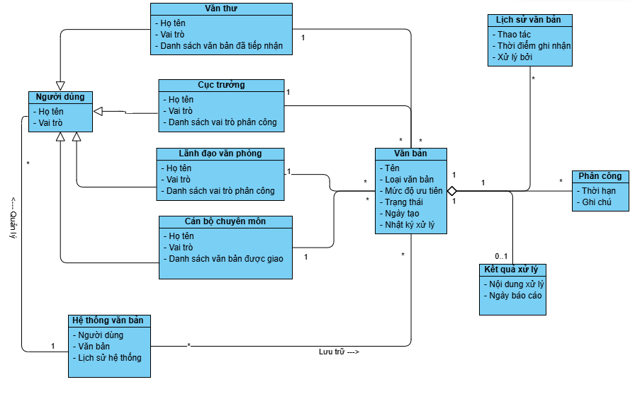

Hình 3.2 Sơ đồ lớp (class diagram) của hệ thống

Xây dựng sơ đồ đối tượng (object diagram)

Xây dựng sơ đồ tuần tự (sequence diagram)
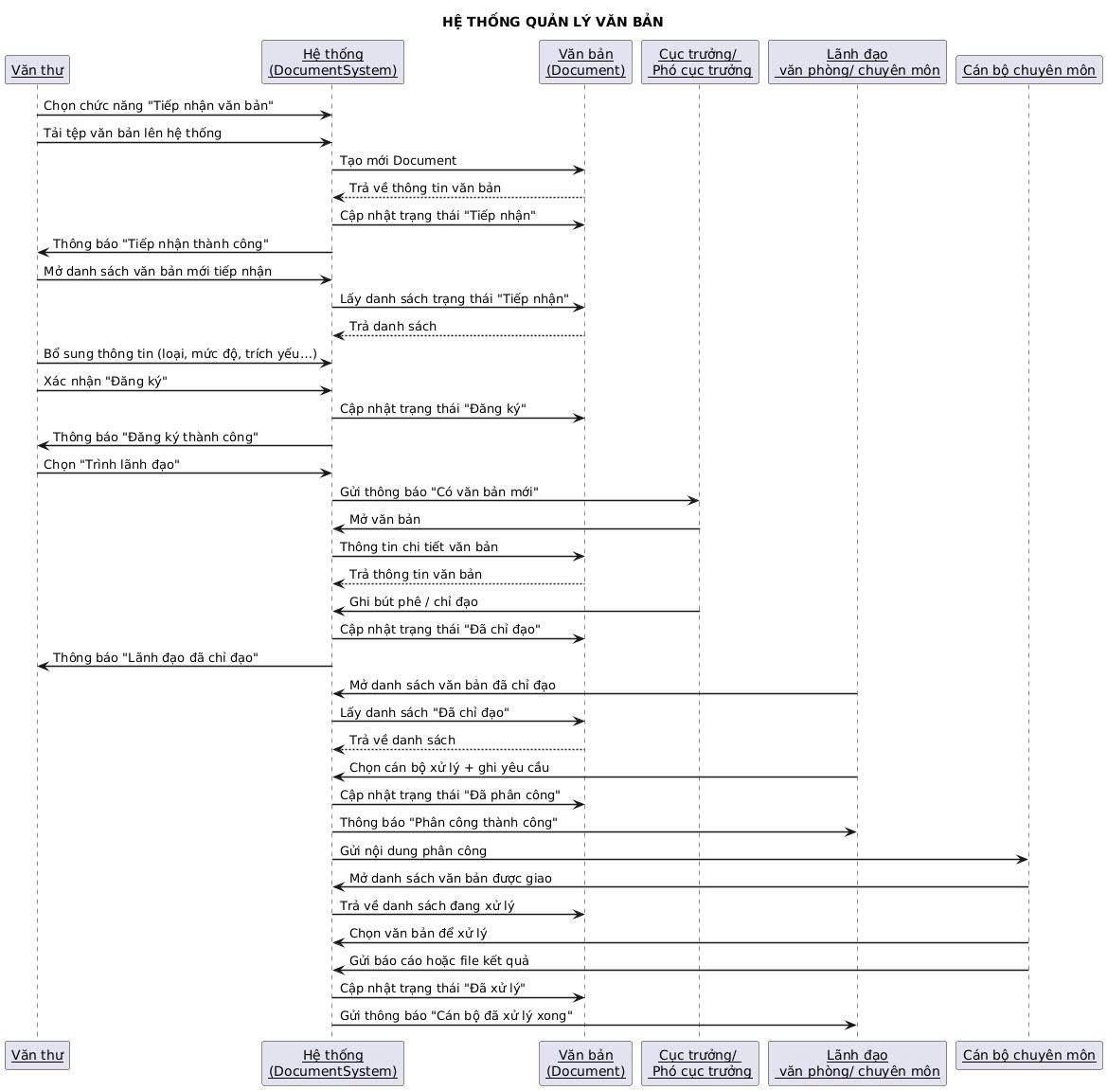

Mô hình thực thể và liên kết (Entity Relationship Model)

THIẾT KẾ

Thiết kế tổng thể

Thiết kế các lớp

Thiết kế Cơ sở dữ liệu

Thiết kế các giao diện

KẾT LUẬN

TÀI LIỆU THAM KHẢO

[1] | Trần Bách, Lưới điện và hệ thống điện, Nhà xuất bản Khoa học Kỹ thuật, 2004.
[2] | Abe Masayuki, “A Practical Approach to Accurate Fault Location on Extra High Voltage Teed Feeders,” IEEE Transaction on Power Delivery, pp. 159-168, 1995.
[3] | Microsoft, "Add citations in a Word document," 2017.

